

|  |
| --- |
|  |

|  |
| --- |
| 国网CDN  第8包服务器管理平台  HLD |
|  |
|  |

目录

1 术语 1

2 项目背景 1

3 总体方案 2

3.1 系统架构 2

3.2 TECS统一云服务管理平台 4

3.2.1 TECS Director 5

3.2.2 TECS OpenStack 6

3.3 总体组网方案 （李剑鹏） 7

3.3.1 网络规划原则 7

3.3.2 带宽规划 7

3.3.3 网络平面图 8

3.4 业务流程 （张剑波） 8

3.4.1 云管平台业务流程总体及角色协同 8

3.4.2 云服务开通关键流程 10

3.5 运维流程 （张剑波） 14

3.5.1 运维MA架构 14

3.5.2 告警管理数据流 14

3.5.3 性能管理数据流 15

3.5.4 硬件管理数据流 16

3.5.5 日志管理数据流 17

3.6 时间同步方案（NTP） 17

3.6.1 NTP组网图 17

3.6.2 NTP工作原理 18

4 核心节点（Director）部署方案（张剑波） 19

**4.1** **组网方案** 20

**4.1.1** **物理组网** 20

**4.1.2** **逻辑组网** 22

**4.1.3** **IP/VLAN规划** 23

**4.2** **部署方案** 23

**4.2.1** **部署内容** 23

**4.2.2** **部署资源估算** 24

4.2.3 **HA部署（推荐）** 24

**4.3** **安全方案** 25

**4.3.1** **安全访问** 25

**4.3.2** **安全加固（推荐）** 25

5 DC部署方案 26

5.1 组网方案 （李剑鹏） 26

5.1.1 物理组网 26

5.1.2 逻辑组网及IP、VLAN规划 26

5.1.3 和SDN对接方案 28

5.2 节点部署要求 30

5.2.1 节点部署模型 30

5.2.2 节点设备列表（待和局方确认后更新） 31

5.2.3 部署节点列表 31

5.3 裸金属方案（马天亮\袁晗） 32

5.3.1 daisy部署，初始网络搭建阶段： 33

5.3.2 电信人员将裸机加入组网，注册节点： 33

5.3.3 inspect操作： 34

5.3.4 provision操作，unconfigure->provision->tenant： 34

5.3.5 资源回收操作，tenant-> unconfigure： 35

5.3.6 硬件更换，重新加入inspection操作，unconfigure ->inspection： 35

# 术语

|  |  |
| --- | --- |
| 名词 | 定义 |
| TECS | Tulip Elastic Cloud System，中兴通讯的云平台产品名称，包括**TECS Director**、**TECS OpenStack**、TECS Compute、TECS Storage、TECS Network五个组件 |

# 项目背景

为满足互联网发展的需要，中国有线电视网络有限公司规划招标了全国有线电视网络互联互通平台先导项目(一期)互联网接入应用系统的互联网CDN系统单项工程（以下简称互联网CDN单项工程或国网CDN）。互联网CDN单项工程是在广电国干数据网的基础上，在通过内容镜像节点引入、视频网站CDN节点的引入、互联网CDN系统的建设、在互联互通出口和国际出口部署Cache系统等方式将互联网内容引入国干网，提高互联网访问流量内网化程度，为全国有线电视网开展互联网业务提供互联网内容。

本工程是国网CDN中的第8包的内容，为服务器管理平台，主要对北京和西安两地共122台裸金属进行纳管。

按照全国有线电视网络互联互通平台先导项目（一期）、互联网接入应用系统工程、互联网CDN系统单项工程、服务器管理系统软件技术规范书 (后面简称技术规范)中要求，本期建设1套服务器管理系统，对北京、西安两地互联网CDN系统租赁模式的服务器进行统一管理，与北京和西安两节点的SDN控制器对接完成网络的自动化管理，实现业务快速部署，降低运维成本，提升业务运营能力。以下为国网CDN服务器管理系统的架构示意图：



2-1国网CDN服务器管理系统架构示意图

# 总体方案

## 系统架构

国网CDN服务器管理平台是基于中兴通讯TECS云平台的管理组件TECS Director、TECS OpenStack，对北京、西安两地的服务器进行统一管理的平台。TECS Director通过TECS OpenStack纳管两地DC，两地DC之间不互通。其部署方案如下图所示：



图3-1 国网CDN服务器管理平台部署方案

如部署图所示，北京、西安两地各一个DC，每个DC内部署一套Openstack控制节点，同时在北京部署一套Director控制节点，对北京、西安的DC进行纳管，对用户统一呈现。

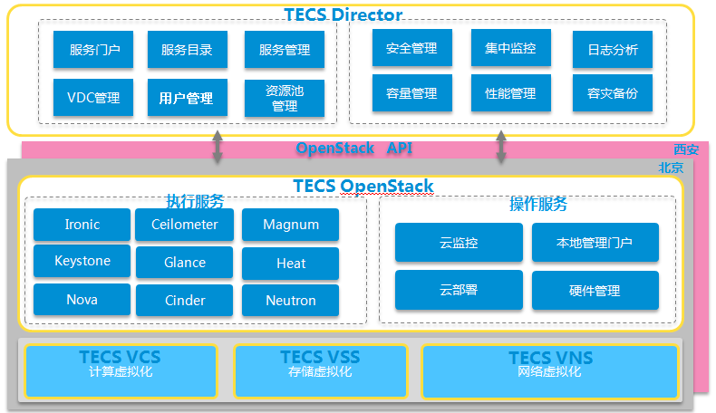

图 3-2 基于OpenStack的服务器管理系统架构图

服务器管理系统基于OpenStack构建云资源管理系统，形成统一云服务管理体系，总体部署，分步实施，统一运营管理，分权分域使用。服务器管理系统对资源池统一管理，集中运营的模式，其方案架构图如图3-1所示，每个资源池都通过OpenStack管理软件来管理，提供本地的操作维护功能。每个资源池还通过OpenStack API接口连接到内部云资源中心统一云服务管理节点来实现统一管理、集中运维，中兴通讯TECS Director扮演统一服务管理节点功能。

借助TECS ，客户可以将多个数据中心的资源整合成云资源池，开放IaaS服务能力，并允许按照用户的需求，提供基于组织的运营能力，从而构建多租户混合云。

图3-2基于OpenStack的服务器管理系统架构图，云资源管理域对应TECS Openstack, 运维管理域对应TECS Director的运维平台，服务管理域对应TECS Director的运营平台，统一门户对应TECS Director的门户系统。

## TECS统一云服务管理平台

TECS（Tulip Elastic Cloud System）是中兴通讯ElasticNet弹性网络解决方案中的IaaS（Infrastructure as a Service，基础设施即服务）云计算和管理平台，其目的是对计算、存储和网络资源进行虚拟化管理，为用户快速构建云环境，并提供在多数据中心的异构云环境上基于策略的IaaS服务和应用部署功能。

TECS产品以开源的OpenStack为基础，融合NFV（Network Functions Virtualization，网络功能虚拟化）架构，通过统一的接口，对虚拟化基础设施进行集中调度和管理，从而降低业务的运行成本。同时，TECS对开源项目进行了增强，其性能、可靠性和安全性达到电信级的要求，满足国网网络云化部署的需求。

TECS产品提供多数据中心互联管理和虚拟化数据中心能力，方便客户去统一规划和管理异构环境中的资源，简化管理和操作的复杂性，满足全网网络资源协同和自动化运维的需求。

### TECS Director

TECS Director是一个多数据中心的云管理平台，在跨物理数据中心的异构云环境上为企业提供“预留资源”，方便客户去规划和管理云资源，做到资源使用的隔离；提供管理员界面和端用户的自服务界面，使端用户的IaaS服务使用更简单，并且业务管理人员可以监控资源使用。TECS Director由统一门户，运营管理域，运维管理域及云资源管理域四个部分组成：

* **统一门户**

向用户提供运营和运维数据展示，包括用户自服务门户及管理门户。

* **运营管理域**

提供运营支持撑，提供统一的运营呈现界面。

* **运维管理域**

对所有数据中心的资源进行统一管理、调度和运维支持，并实现分权分域的管理。

* **云资源管理域**

将物理上分布的资源构建成逻辑上统一的云资源池，进行计算，存储及网络资源统一管理和监控。包含多DC资源统一纳管，统一编排，资源使用统计能力。

### TECS OpenStack

TECS Openstasck是基础设施云平台，基于OpenStack增强的运营商级发行版本，实现计算、存储及网络资源虚拟化管理，满足网元高性能、高可用性和安全性及自动化运维等需求。TECS OpenStack由执行域服务（Execution Services） 和操作域服务（Operation Services）两个部分组成：

* **执行域服务（Execution Services）**

执行域服务包含OpenStack自身的组件（以及TECS对其做的可靠性及性能方面的增强）。

* **操作域服务（Operation Services）**

为了提高产品的可靠性、可维护性，TECS在原有OpenStack组件的基础上进行了扩展，组成了操作域服务。操作域服务包括云监控、资源管理、云部署、硬件集成和控制等组件。

## 总体组网方案 （李剑鹏）



### 网络规划原则

1）考虑到安全性，不同用途的网络规划不同的物理网络或者并采用vlan隔离，使用独立的子网。

2）原则上规划的每个子网都通过网关和现网设备或系统对接，不直接使用现网的子网。

3）考虑安全，针对每个部署的节点都需要考虑防火墙防护，具体见安全方案。

4）所有网络都必须无单点故障，实现双网双平面组网。

### 带宽规划

|  |  |  |  |
| --- | --- | --- | --- |
| 节点角色 | DC内 | Openstack内 | 心跳 |
| OpenStack控制节点 | GE | GE | 100M |
| Ironic部署节点 | GE | GE |  |
| Director节点 | -- | -- | 100M |

按照规模设计，Openstack控制节点DC间需要万兆网口，DC内及Openstack内的流量稍逊，千兆网卡即可，而Openstack控制节点间的心跳口使用100M可满足使用。

Director上行性能统计每5分钟32G采集数据，要求1分钟处理完成，这样估算下来大约是5Gbps。加上其他业务量，采用10Gbps端口。

### 网络平面图



## 业务流程 （张剑波）

### 云管平台业务流程总体及角色协同

云管平台各角色在资源管理域、服务管理域和操作维护域中各司其职，完成资源的云部署、云服务的订阅和开通。下图展示了各角色如何协同完成基于服务目录的端到端的业务开通。

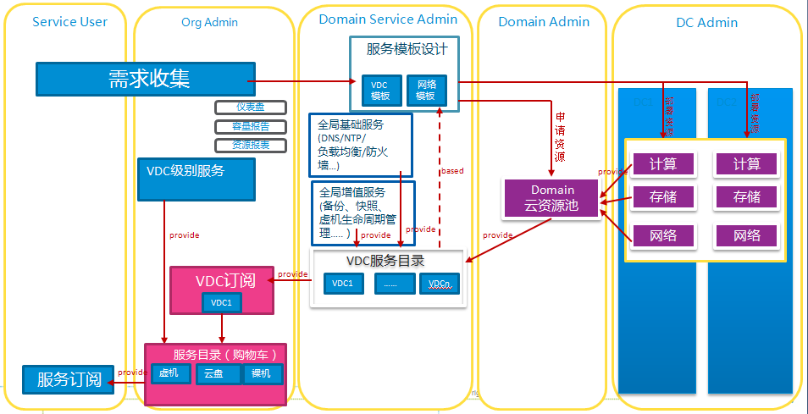

图 3‑5 TECS Director 服务发布流程

1. 在数据中心运行准备阶段， Domian业务经理（Domain Service Admin）会收集云服务的需求，并设计VDC服务模板。
2. Domian 业务经理根据需求镜像服务设计和规划，并通知DC管理员（DC Admin）部署资源池，DC管理员部署资源池，如计算资源、存储资源和网络资源。
3. Domian管理员（Domain Admin）把所有的DC资源组成一个统一的资源池，进行统一管理。
4. Domain业务经理为VDC申请服务，如申请全局基础服务（NTP服务、DNS服务）以及增值服务（如防火墙服务），并构建VDC服务目录。
5. 组织管理员(Org Admin)通过VDC服务目录为组织订阅资源（即VDC，VDC=资源+服务）。
6. 组织管理员为订阅的VDC申请VDC级别的服务目录。
7. 用户（Service User）通过本组织的VDC服务目录申请资源和服务（如云主机、云盘、裸金属服务器等）。

### 云服务开通关键流程

#### 单点登录



用户登录流程图

#### VDC开通流程

云管平台业务经理根据业务需求创建一个VDC管理对象。需要注意的是，此刻创建的VDC仅绑定了VDC和资源池上的租户信息以及VDC的配额、租约（可选）、VDC租户网络还没有配置。然后将该VDC分配给组织使用，组织管理员可以在组织内部进行VDC资源的二次分配。

VDC开通流程图

#### VDC配置流程

VDC配置流程包括配置VDC可用云资源、配额、租约、分配模型、VDC网络、VDC可用VLAN资源和IP资源等。

云管平台配置VDC可用物理资源最小粒度到主机集群。

云管平台也可配置VDC可用的VLAN资源。

#### 自服务门户云服务开通流程

自服务门户云服务开通流程

国网用户也可以在云管平台自助门户上开通服务。对于新增业务部门（云管平台上尚未创建对应的VDC），组织管理员要预先在自助门户上创建业务部门，为业务部门分配管理员，云管平台业务经理在管理门户上创建一个VDC（租户）并将VDC分配给业务部门。

业务部门内的用户在云管平台自助门户上订阅云服务器，订阅成功后登录云管平台自助门户操作云服务器提供的服务（比如部署裸金属服务器）。

#### 裸金属服务器开通流程



裸金属服务器开通流程

裸金属服务器部署流程如下：

1、用户在TECS Director页面上传裸金属部署相关镜像；

2、通过provider管理页面添加或者自发现物理服务器，TECS Director定时同步数据并展示所有服务器设备信息；

3、用户根据需要选择服务器触发裸金属服务器注册流程；

4、Ironic执行注册过程；

5、用户可以在界面发布裸金属服务（指定网络和Flavor）；

6、Ironic执行部署过程；

7、用户可以在界面发起裸金属服务器操作。

## 运维流程 （张剑波）

### 运维MA架构

云管平台运维采用传统的MA架构，即在核心节点云管平台上布置Manager组件，在各资源池部署上部署Agent组件，核心节点云管平台实现对各资源池的统一运维管理。

### 告警管理数据流

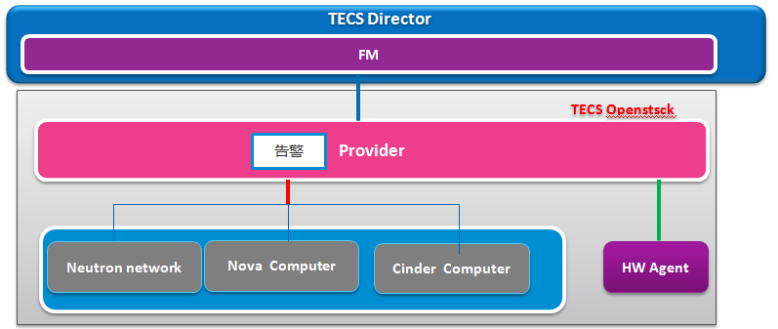

TECS Openstack的告警和告警恢复上报给TECS Openstack运维增强模块Provider，经由Provider上报TECS Director。

TECS Openstack还可以通过SNMP接口采集物理硬件上的告警，数据流如下图所示。

告警管理各模块需求协作图如下图所示：



### 性能管理数据流

TECS Openstack的Ceilometer组件负责采集OpenStack资源池性能数据，性能数据通过Rest接口上报Openstack运维增强模块Provider，经由Provider上报TECS Director。

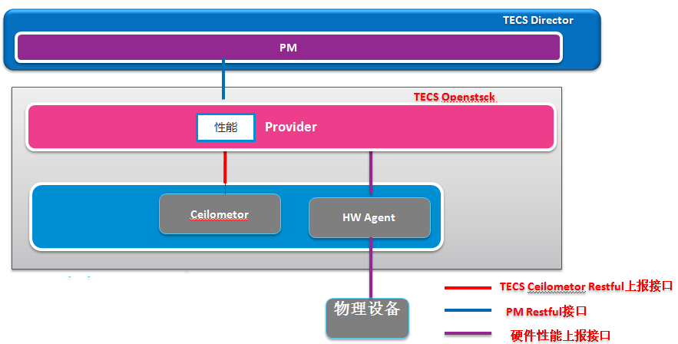

性能管理各模块需求协作图如下图所示：



### 硬件管理数据流

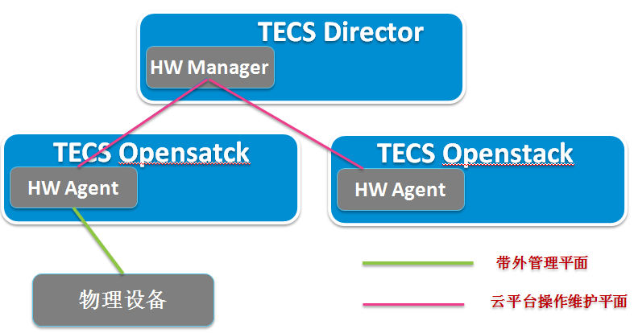

### 日志管理数据流

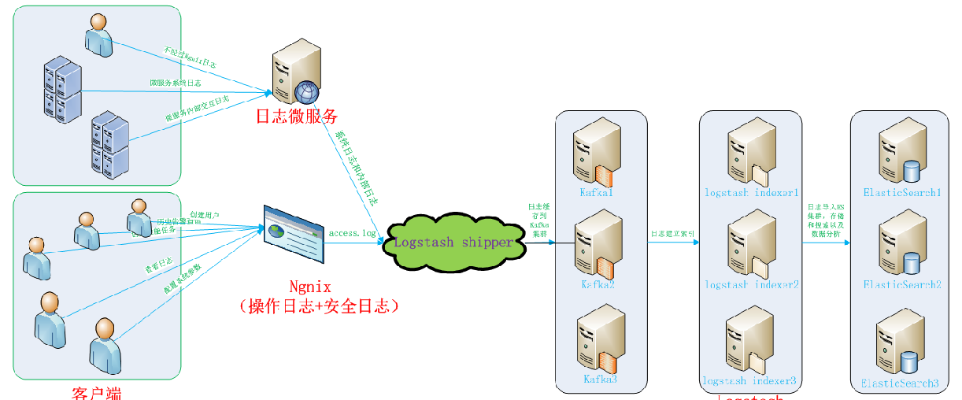

## 时间同步方案（NTP）

TECS 通过NTP Serve-->控制节点-->计算节点实现系统时间同步, TP Server为外部时钟服务器即时钟源，控制节点通过Public api平面网络与时钟服务器连接进行时间同步，内部计算节点通过VDC内management平面网络于控制节点连接进行时间同步.

### NTP组网图



### NTP工作原理

NTP的基本工作原理如下图所示。Device A和Device B通过网络相连，他们都有自己独立的系统时钟，需要通过NTP实现各自系统时钟的自动同步。为便于理解，作如下假设：

在Device A和Device B的系统时钟同步之前，DeviceA的时钟设定为10:00:00am，DeviceB的时钟设定为11:00:00am。

设备B作为NTP时间服务器，即设备A将使自己的时钟与设备B的时钟同步。

NTP报文在设备A和设备B之间单向传输所需要的时间是1秒

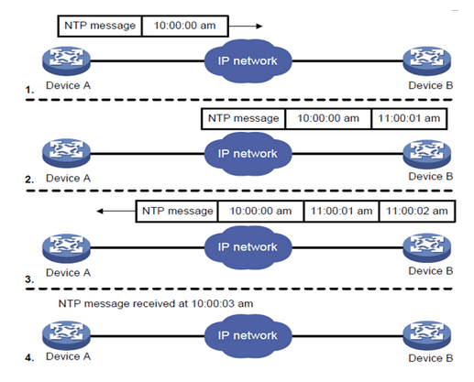

系统时钟同步过程如下：

设备A发送一个NTP报文给设备B，该报文带有它离开设备A时的时间戳，该时间戳为10:00:00am(T1)。

当此NTP报文到达设备B时，设备B加上自己的时间戳，该时间戳为11:00:01am(T2)。

当此NTP报文离开设备B时，设备B再加上自己的时间戳，该时间戳为11:00:02（T3）。

当设备A接收到该响应报文时，设备A的本地时间为10:00:03am(T4)。

至此，设备A已经拥有足够的信息来计算两个重要的参数：

NTP报文的往返时延Delay=（T4-T1）-（T3-T2）=2 秒。

设备A相对设备B的时间差offset=（（T2-T1）+（T3-T4））/2=1小时。

这样，设备A就能够根据这些信息来设定自己的时钟，使之与设备B的时钟同步。 以上内容只是对NTP工作原理的一个粗略描述，更详细的资料可以参阅RFC 1305。

# 核心节点（Director）部署方案（张剑波）

TECS Director统一云管平台在国网广电CDN项目云平台项目中只部署一套，用以统一管理北京和西安两地云资源池。



图4-1 TECS Director 整体部署关系

TECS Director的物理部署位置位于北京数据中心，TECS Director的管理维护门户、用户自服务门户通过国网AAA网络访问。与北京资源池TECS Openstack的管理平面通过国网BBB网络连接，与西安资源池TECS Openstack的管理平面也通过国网BBB网络连接。

* 1. **组网方案**
     1. **物理组网**

TECS Director采用物理机集中部署方案，即TECS Director的所有组件部署在一台物理主机上。物理部署如图4-2所示。



图4-2 TECS Director网络方案

物理网络平面规划及其通信考虑：

* 北向网络：终端用户和管理员所在的网络。

用户通过该网络通过浏览器访问我们的Director Portal和Web Client。

* 存储网络：连接磁阵网络。

Director双机HA需共享存储，推荐使用磁阵方式，所以规划磁阵网络接磁阵。

* 心跳平面：Director双机进行保活通信的网络。
* 南向网络：连接资源池的网络。此网络用于对接北京、西安两地资源池。
  + 1. **逻辑组网**

TECS Director在国网广电CDN云平台项目中共划分六个逻辑网络，如图4-3，逻辑网络ID即VLAN，需要国网在北京数据中心统一分配，以免和已有网络冲突。



图4-3 TECS Director 逻辑组网

TECS Director的六个逻辑网络中分为内部网络和外部网络两类。内部网络包括内部数据网络、内部业务网络，内部网络是TECS Director系统内部组件间通讯的网络，不需要与系统外部通讯，因此，内部网络不需要规划网关，可以不需要向所在数据中心统一申请IP资源。外部网络包括云管平台管理网络、自服务门户网络、云管业务API网络、外部存储网络（外接磁阵），外部网络是TECS Director系统与系统外部交互的网络。因此，需要局方统一规划IP网段，规划路由网关。

内部数据网络：TECS Director中各组件与数据库通信网络平面，所有组件访问数据库都统一使用该网络平面，不需要与其他网络互通，不需要外出，不需要规划网关。

内部业务网络：TECS Director内部管理平面，各组件管理、信息收集、内部微服务间相互调用使用的网络，不需要和其他网络互通，不需要外出，不需要规划网关。

自服务门户网络： TECS Director自服务门户Portal通过MSB消息总线与后台服务通信的平面，承载在国网AAA网络上，需要申请AAA网络平面IP。

云管平台管理网络：TECS Director连接各DC中TECS Openstack的管理网络，承载在国网BBB网络上，需要申请BBB平面IP。

云管业务API网络：TECS Director向国网提供 API接口的网络，接入国网CCC网络，需要申请CCC网络IP。

外部存储网络： TECS Director接入外部磁阵的网络，需要规划和申请专门的存储网络IP。

* + 1. **IP/VLAN规划**

TECS Director每个逻辑规划一个独立的VLAN ID，并且规划一个独立的IP地址网段，如表4-1

表4-1 IP/VLAN规划表

|  |  |  |  |  |
| --- | --- | --- | --- | --- |
| 序号 | 平面名称 | IP子网规划 | VLAN ID | 备注 |
| 1 | 自服务门户网络 | 172.X.X.X | 1000 | 内部自服务门户Portal的网络 |
| 2 | 云管平台管理网络 | 172.X.X.X | 1001 | Director对接OpenStack的管理网络 |
| 3 | 云管业务API网络 | 172.X.X.X | 1002 | 云管平台北向接口网络 |
| 4 | 外部存储网络 | 172.X.X.X | 1003 | 连接外部磁阵的存储网络 |
| 5 | 内部业务网络 | 192.168.1.0/24 | 2001 | 内部服务通过MSB注册并相互访问的网络 |
| 6 | 内部数据网络 | 192.168.2.0/24 | 2002 | 内部服务访问数据库的网络 |

* 1. **部署方案**
     1. **部署内容**

TECS Director采用集中部署，部署内容如表4-2所示。

表4-2 Director集中部署内容列表

|  |  |
| --- | --- |
| 服务发现及GateWay | MSB组件 |
| 消息总线 | Kafka组件 |
| 日志 | 日志相关微服务模块和公共组件（elk） |
| 性能 | 性能统计模块、OpsInsight组件 |
| 云管服务 | 告警、备份、用户管理、组织管理等 |
| 资源池管理 | 资源管理、镜像管理、网络管理、硬件管理等组件 |
| 数据库 | mysql |
| 仓储 | 数据仓储微服务及公共组件（vsftp httpsrv） |
| 自服务门户 | 用户自服务门户组件 |

* + 1. **部署资源估算**

TECS Director采用集中部署，部署内容如表4-3所示。

|  |  |  |  |  |  |
| --- | --- | --- | --- | --- | --- |
| 功能 | Core | MEMORY（G） | 系统盘（G） | 数据盘（G） | 说明 |
| 操作系统 | 0 | 0 | 100 | 0 |  |
| MSB | 2 | 4 | 0 | 5 |  |
| 各微服务组件 | 7 | 15 | 0 | 0 |  |
| 消息总线 | 2 | 4 | 0 | 50 | 缓存一天PM数据 |
| ELK | 2 | 4 | 0 | 200 | 系统日志：22 * 8G（每个服务存10G） = 176G 操作日志：1K * 1000 * 100 * 60 = 6G |
| Repo | 1 | 1 | 0 | 200 | 预估5G每个镜像，40个镜像 |
| Mysql | 2 | 4 | 0 | 300 | 仅业务数据，部分PM数据 |
| 自服务门户 | 2 | 4 | 0 | 0 |  |
| 总计 | 18 | 36 | 100 | 755 |  |

* + 1. **HA部署（推荐）**

针对国网CDN物理机部署场景，推荐使用HA方案，主备Director主机采用磁阵共享的方式访问数据盘。共享磁阵上划分LUN，配置挂载到主备物理机上。数据盘容量估算以及分区划分如表4-4所示。

|  |  |  |
| --- | --- | --- |
| 功能 | 数据盘挂载路径 | 容量需求（G） |
| MSB | /home/MSB | 5 |
| ES(LOG) | /var/zte-log | 200 |
| KAFKA | /var/kafka | 50 |
| REPO | /var/zte/versions | 200 |
| MYSQL | /home/zte/cmsdata | 300 |

还可以通过LVM方式扩展逻辑盘，通过扩展物理卷组的方式在不中断业务的情况下扩展逻辑盘。

* 1. **安全方案**
     1. **安全访问**

TECS Director系统的南北向流量，如国网组织用户访问自服务门户Portal，国网业务系统调用TECS Director API，TECS Director管理员对云管平台进行管理、维护以及Director和OpenStack之间的管理网络等都要通过北京核心机房路由器上防火墙的策略控制。

TECS Director内部东西向流量，如“云管服务节点”通过“内部业务网络”访问“MSB节点”，“资源池管理”通过“内部数据网络”访问“数据库节点”等都要经过内部统一鉴权等策略控制。

* + 1. **安全加固（推荐）**

根据ZTE软件系统安全规范、国网广电安全配置要求对系统进行加固处理：

1. TECS Director满足ZTE Web安全规范原则
2. TECS Director满足CSA规范要求
3. TECS Director满足国网广电安全配置要求

# DC部署方案

## 组网方案 （李剑鹏）

### 物理组网



上图中服务器中部署的OpenStack资源池管理软件由两种类型的服务器组成，包括： OpenStack控制节点虚拟机、OpenStack裸机资源管理代理节点，这些服务器物理部署如下图所示。于OpenStack代理节点间心跳，与控制节点间的HA网络共用网络

### 逻辑组网及IP、VLAN规划

北京、西安两地的逻辑网络基本一致，就统一画出，如下图所示,TECS Director通过B平面经过防火墙控制LSN的OpenStack控制节点及SDNC。SDNC负责Spine-Leaf交换机的配置。OpenStack控制节点通过OpenStack虚拟机代理节点来实现VMware虚拟机资源的管理，通过裸机代理节点来实现VMware baremetal资源的管理。



DC内的IP、VLAN规划如下表所示所示。

DC内IP、VLAN规划表

|  |  |  |  |  |  |  |  |
| --- | --- | --- | --- | --- | --- | --- | --- |
| **序号** | **网络平面** | **节点** | **物理网卡需求** | **子接口名称** | **VLAN规划** | **IP地址需求** | **是否对外** |
| 1 | PXE | Ironic控制节点 | 第一对集成GE网卡绑定 | Bond0 | 800 | Daisy自动分配 | 否 |
| Openstack控制节点 | 第一对集成GE网卡绑定 | Bond0 | 800 | Daisy自动分配 | 否 |
| 2 | Outband | Provider | 第一对集成GE网卡绑定 | Bond0.700 | 700 | 局方申请一个24位掩码段 | 是 |
| 计算节点 | IPMI管理网口 | 待定 | 700 | 是 |
| Ironic控制节点 | IPMI管理网口 | 待定 | 700 | 是 |
| Ironic控制节点 | 第一对集成GE网卡绑定 | Bond0  700 | 700 |  |
| Openstack控制节点 | IPMI管理网口 | 待定 | 700 | 是 |
| 3 | TECSClinet | Openstack控制节点 | 第一对集成GE网卡绑定 | Bond0.802 | 802 | 局方申请一个24位掩码段 | 是 |
| 4 | PublicApi | Openstack控制节点 | 第一对集成GE网卡绑定 | Bond0.803 | 803 | 是 |
| 5 | Management | Ironic  控制节点 | 第一对集成GE网卡绑定 | Bond0.801 | 801 | 内部规划一个24位掩码段 | 否 |
| Openstack  控制节点 | 第一对集成GE网卡绑定 | Bond0.801 | 801 | 否 |
| 6 | Heartbeat | Openstack  控制节点 | 第二对集成GE网卡绑定 | Bond9 | 998 | 内部规划一个29位掩码段 | 否 |
| 7 | DataPlane | 计算节点 | 第一个网口 | 无 | Vxlan | APP独立申请 | 是 |
| 8 | Inspect | Ironic  控制节点 | 第二对GE网卡绑定 | Bond1.  10 | 10 | 内部规划一个29位掩码段 | 否 |
|  |  | 计算节点 | 第一个网口 | 无 | 10 | 动态获取地址 | 否 |
| 9 | Provision | Ironic  控制节点 | 第二对GE网卡绑定 | Bond1.  11 | 11 | 内部从保留的Provison网段分配一个保留地址，使用24位掩码段 | 否 |
|  |  | 计算节点 | 第一个网口 | 无 | 11 | 动态获取Provision网段地址 | 否 |

### 和SDN对接方案

Neutron和SDN的对接方案，需要SDN厂家提供在Neutron上的插件，Neutron通过插件对接SDN，SDN负责整个网络资源的统一管理，包括针对裸金属服务器的网络管理。SDN厂家提供的插件需要符合OpenStack社区规范。SDN和Neutron对接的示意图如下图所示：



图5-4 Neutron和SDN对接示意图

如上图所示，Openstack控制节点内蓝色的SDN plugin为SDN厂家提供，neutron通过SDN plugin把网络相关配置传给SDN控制器，SDN控制器根据传递过来的网络配置，下发流表，打通业务面网络。在这个方案里，inspect网络不需要通过neutron下发，inspect网络需要SDN厂家提前创建，同时把ironic部署节点的inspect口映射到inspect网络，同时在裸金属服务器刚接入网络时，需要把PXE启动的端口（有且只有一个PXE启动的端口），以access模式加入到inspect网络中。

## 节点部署要求

### 节点部署模型



图5-5节点部署模型

国网CDN包8服务器管理平台中共有北京、西安两个节点，两个节点的部署方案一致，都是全裸金属管理方案，完成对服务器的管理。裸金属的具体部署方案见5.3节裸金属方案。

### 节点设备列表（待和局方确认后更新）

|  |  |  |  |  |
| --- | --- | --- | --- | --- |
| 类型 | 设备 | 数量 | 型号 | 备注 |
| 服务器 | 机架服务器 | 125 | Lenovo System x3650 M5 | 其中管理系统服务器3台，其余122台为裸金属服务器，北京66台，西安56台 |
| 网络 |  |  |  |  |
|  |  |  |  |
|  |  |  |  |
|  |  |  |  |

### 部署节点列表

根据上面的数据，现有云管平台资源管理节点的部署的虚拟机列表及规格如下表所示。

虚拟机节点列表及规格

|  |  |  |  |  |  |  |  |
| --- | --- | --- | --- | --- | --- | --- | --- |
| 节点类型 | 节点数 | 节点规格 | | | | | 说明 |
| 核数 | 内存 | 网口数 | 系统盘  （G） | 数据盘  （G） |
| OpenStack ironic部署节点 | 2 | 8 | 32 | 4 | 200 | 900 |  |
| OpenStack控制节点 | 2 | 8 | 32 | 6 | 200 | 900 |  |

注：

1、openstack ironic部署节点

（1）代理节点采用HA，每POD使用2台VM

（2）按POD扩展，每增加1个POD（50台服务器），增加OpenStack代理节点4Core/16G

（3）代理节点采用Scale Out水平扩展

2、openstack控制节点

（1）该资源池需配置2个控制节点

（2）按POD扩展，每增加5POD，增加OpenStack控制节点8Core/32G。

（3）控制节点采用Scale Up垂直扩展，当VM规格超出服务器上限时采用Scale Out增加控制节点扩展。

## 裸金属方案（马天亮\袁晗）

云管平台提供裸机管理的功能，可以对租户的物理计算资源进行统一管理。

裸机管理，采用nova对接ironic的解决方案来处理，在openstack环境中部署的某个nova-compute节点作为裸机的代理节点，通过ironic-driver对接ironic，完成对物理的管理。

Ironic-driver中进行资源上报的时候，调用ironic的接口把ironic管理的裸机节点上报到nova的数据库中，这样当用户通过nova的部署裸机的接口部署一个裸机的时候，可以通过nova的调度选中一个合适的裸机并完成部署。

部署裸机的时候，会根据部署的时候指定的网络信息，到neutron的dhcp服务获取一个ip，并从TFTP服务器上下载到版本信息，加载版本并上电。流程如下图所示：

图中1的流程描述了ironic-driver通过ironic接口完成裸机节点资源到nova库中的上报；2描述了通过nova接口部署裸机的流程。

Ironic部署裸金属流程示意图

裸金属部署，需要采用单独的一台服务器作为裸金属部署服务器，结合Insepect和Provison网络完成裸金属的部署，裸金属部署完成后，从Provison网络切换到租户网络，具体部署流程如下：

### daisy部署，初始网络搭建阶段：

组网如图所示：



**·部署人员需要：**

1、配置ironic计算节点服务器的网络。假设是四个网口两两bond，其中一组连接到管理网；另一组连接到业务网。

2、建立和配置Inspection网络。在计算节点，起dnsmasq进程监听vlan10（e.g.），配置连接的交换机口为vlan10。Inspection需要的tftp业务网口也监听vlan10。

3、建立和配置Provison网络。配置控制节点neutron dhcp agent业务网口监听vlan11，通过neutron ovs管理。ironic计算节点，Provision需要的tftp业务网口监听vlan11。

4、配置ironic计算节点连通带外管理网络。

### 电信人员将裸机加入组网，注册节点：

组网如图所示：



**·电信人员需要：**

1、将裸机连接的业务switch设为vlan10。（仅vlan方案，vxlan方案见说明）

2、配置裸机BIOS连接vlan10的网口从pxe启动。

**·部署人员需要：**

1、在界面操作注册BM为一个ironic node，填写ipmi和driver信息。

**·界面需要：**

1、需要一个注册为ironic节点的按钮“enroll”，弹出一个注册节点的界面。

2、弹出的界面需要管理员填写ipmi信息，或由provider指定ipmi信息。

3、弹出的界面需要管理员选择driver，选择driver后需要选择deploy镜像两个，或者由provider指定默认值。

4、需要显示ironic节点及其状态。

### inspect操作：

管理员执行inspect操作，获取BM和网络硬件信息，为裸机节点切换到provision网络做好准备。

**·部署人员需要：**

1、在界面上选注册好的节点，点击“inspect”按键，进行inspect发现。

2、发现成功之后，点击“switch to provision”按钮，完成发现，将裸机切换为带网络信息的available状态。

**·界面需要：**

1、提供“inspect”按键，调用ironic api，切换node节点状态。

2、提供“switch to provison”按键，调用ironic api，切换node节点状态

3、需要一个界面，可以筛选出ironic裸机，可以筛选出已经注册的节点。

4、需要改变界面上的节点状态。

### provision操作，unconfigure->provision->tenant：

由用户或管理员执行部署裸机操作，BM安装操作系统及配置网络。





**·管理员需要：**

1、在界面选择注册的节点，点击部署。

2、在界面上选择裸机使用的flavor，用户镜像，最后的租户网络。

3、开始部署。

**·界面需要：**

1、部署的界面按键

2、配置裸机界面

- flavor：和裸机精确匹配，下拉框选择，最好由provider根据获取的BM硬件信息创建；

- 用户镜像：下拉框选择，由用户上传；

- 租户网络：管理员选择最后裸机加入哪个租户网络。

3、开始部署的按键

4、显示BM节点部署状态，进度条等。

### 资源回收操作，tenant-> unconfigure：

裸机资源回收，重新变为可部署状态。

**·管理员需要：**

1、在界面选择通过ironic部署的实例的节点，点击删除实例。

**·界面需要：**

1、删除实例的按键。

2、需要一个界面，可以筛选出ironic裸机，可以看到已经部署完成的active状态的裸机。

3、需要改变界面上的节点状态。

### 硬件更换，重新加入inspection操作，unconfigure ->inspection：

裸机资源回收，有硬件改变，重新加入inspection网络，重新发现。

**·管理员需要：**

1、将裸机连接的交换机端口设置为inspection网络的vlan10。

2、在界面选择需要重新发现的节点，点击inspect。

**·界面需要：**

1、inspect的按键。

2、显示节点的状态。